概述：这是一个描述家乡的网站，主要用于欣赏。

安装说明：需要安装visual studio code软件用于编写代码。

使用说明：将HTML、pc和video文件夹的文件下载至本地电脑，然后找到index.html文件，右键点击使用visual studio code软件打开，即可查看源代码。

示例：

打开首页时在顶部会显示导航栏，目前分为八个页面。在导航栏下是一个轮播图和一些文字介绍。

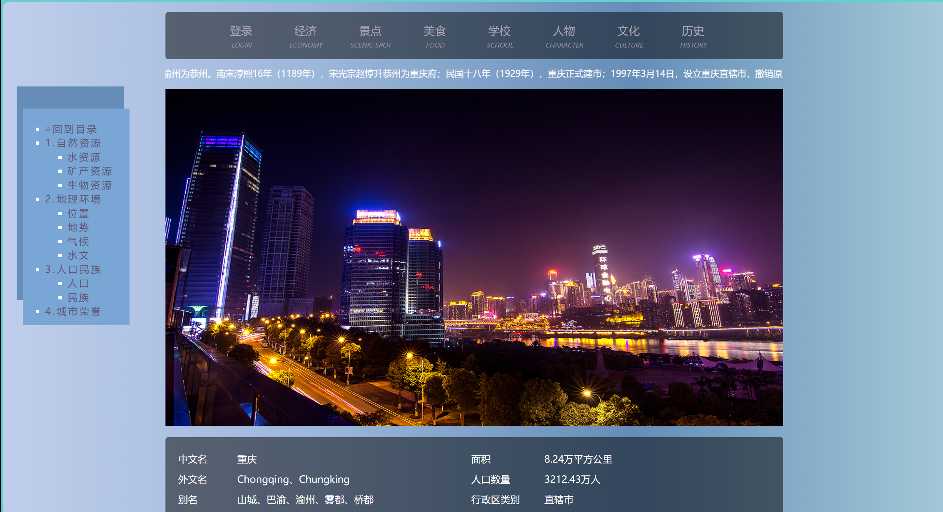

打开登录页面会请求登录自己的用户名和密码，如果没有账号可以点击“register”进行注册账号

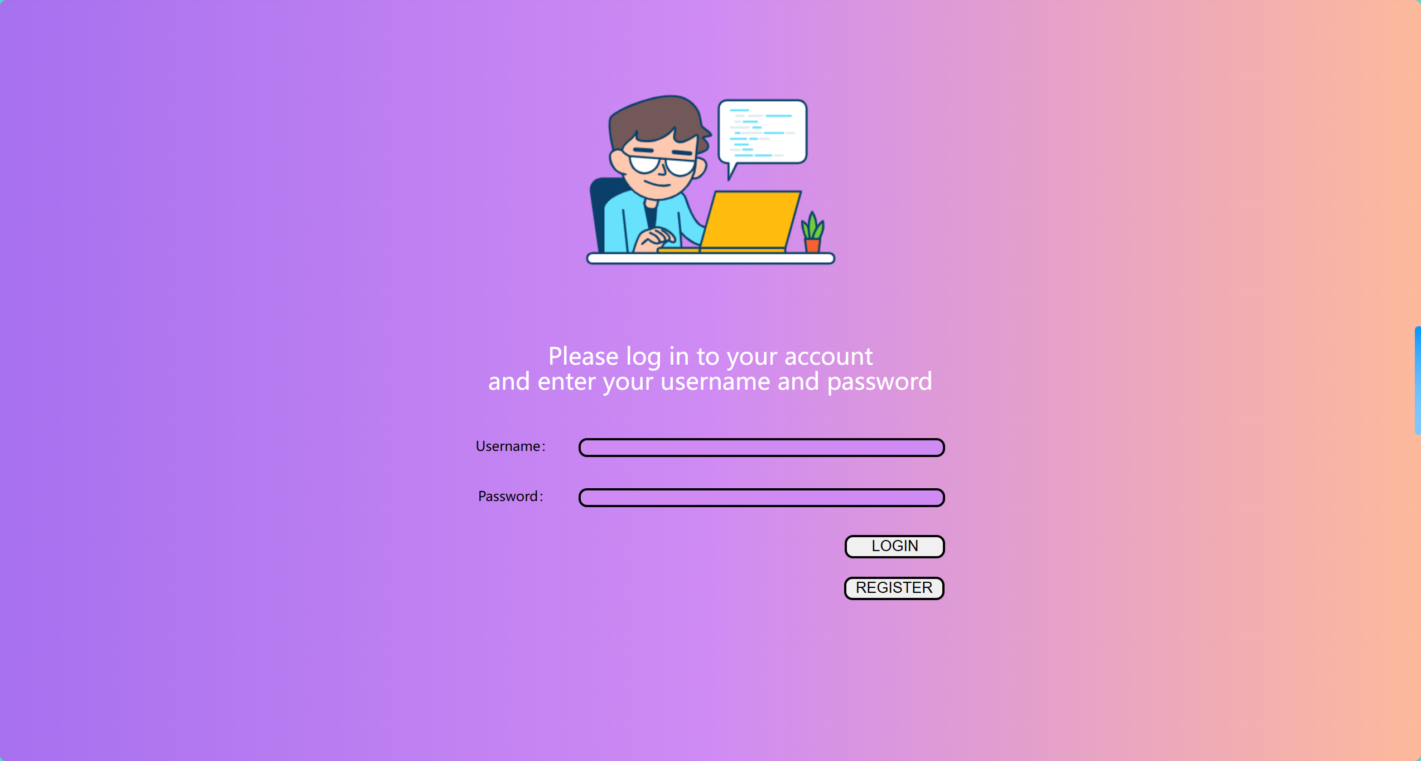

点击“经济”按钮，将进入经济页面，会在主页面的基础上打开一个新页面。

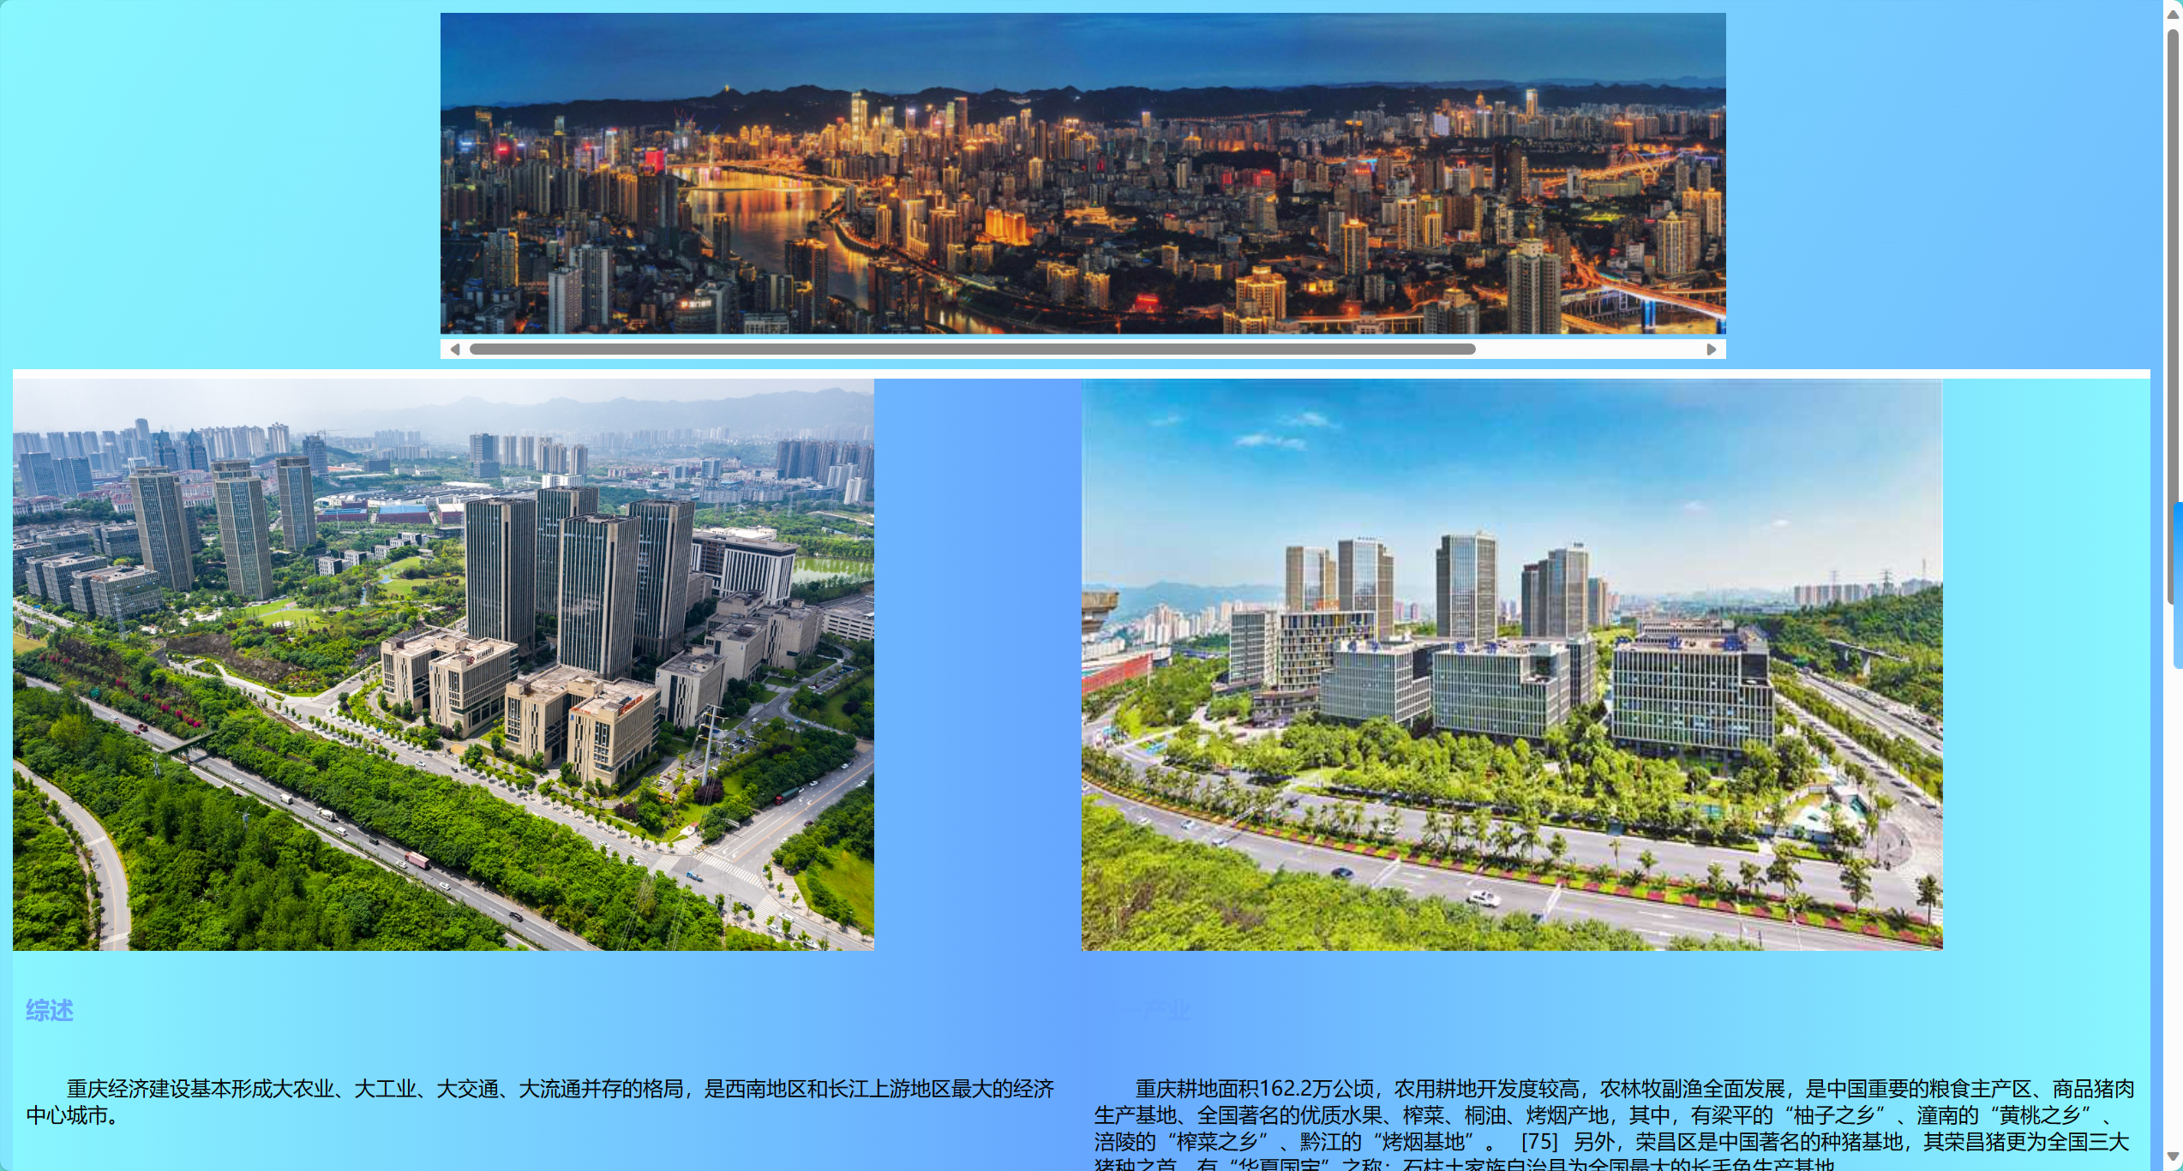

“景点”页面主要是介绍重庆的景色，在页面顶部是一个画廊，鼠标停留会放大或倾斜。

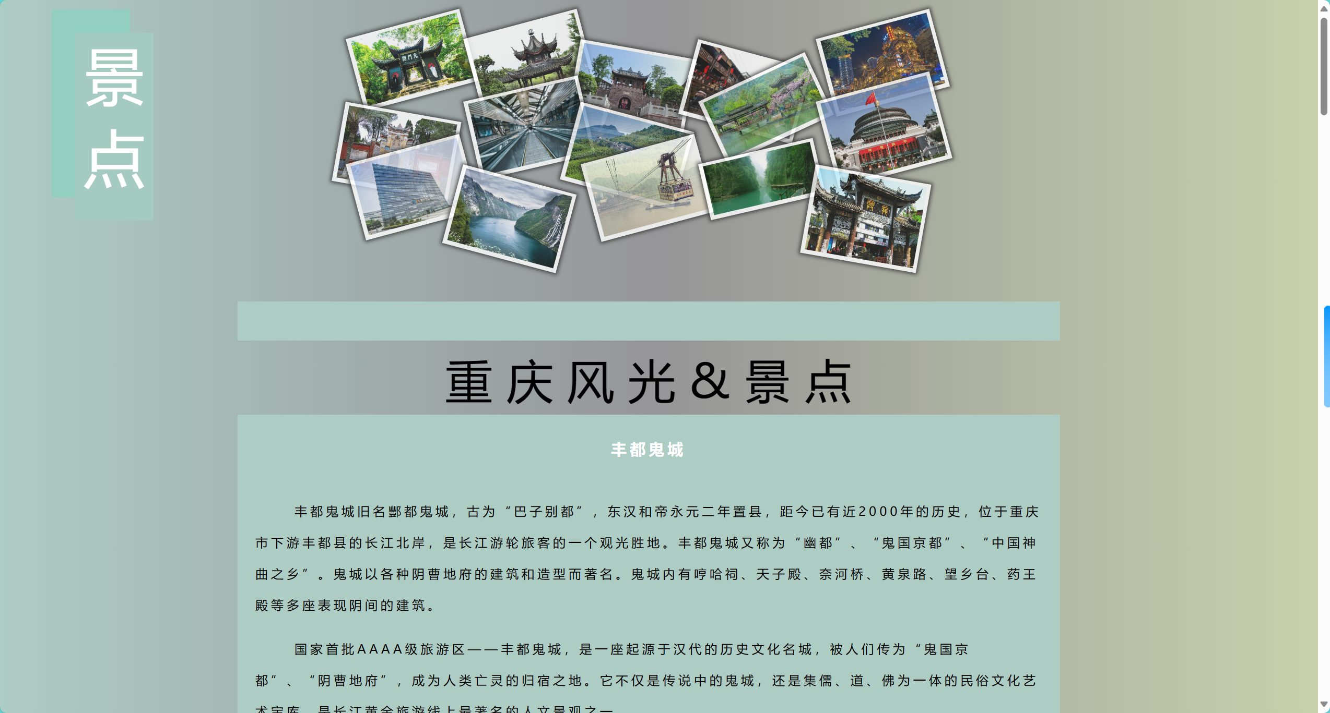

“美食”界面是描述重庆的传统美食，顶部也是一个动画，实现鼠标停留出现放大图片的效果，并且前一张图片切换至下一张图片时会出现停顿动画。



“学校”页面同样也是做了一些动画在顶部，使得整体效果看的更加流畅。



“人物”页面介绍了重庆比较出圈的人物



“文化”页面介绍了重庆的地道文化。

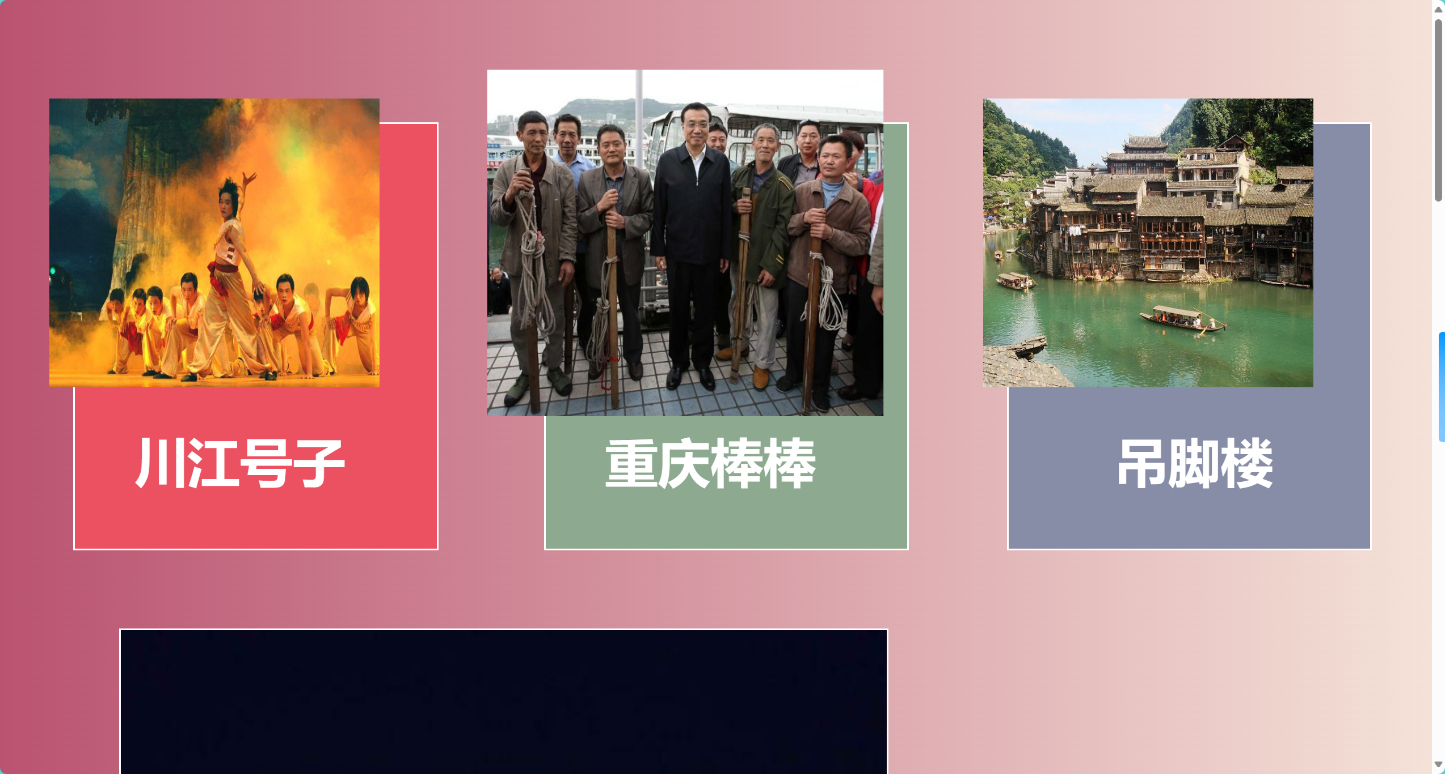

“历史”界面介绍了重庆的某些历史。



常见问题：

以为在做这个项目的时候对于响应式布局还不是很熟练，所以这个网页不适合响应式布局。在谷歌和edge浏览器打开的显示样式可能存在差异。

支持和联系：如遇到问题可联系邮件3343847323@qq.com